В феврале и марте 2021 года прошли семинары-практикумы по игре Го для педагогов детских садов г.Ярославля (в рамках КПК от ГЦРО). Мероприятия были представлены в Zoom-режиме.
19.02.2021 г. проведен семинар-практикум «Стратегия игры Го: контратари, запрещенные ходы и правило ко, жизнь и смерть групп, начальные ходы, крепость в Го, территория. Завершение партии. Подсчет очков. Игра на 40 камней. Решение задач».
19.03.2021 г. проведен семинар-практикум «Совершенствование мастерства в игре Го и тактические приемы: соединение камней, спасение группы, ложные глаза, вторжение извне, вторжение изнутри. Решение задач».
Подготовили:
старший воспитатель Ожогова Н.Ю.,
учитель-дефектолог Ручина А.В.
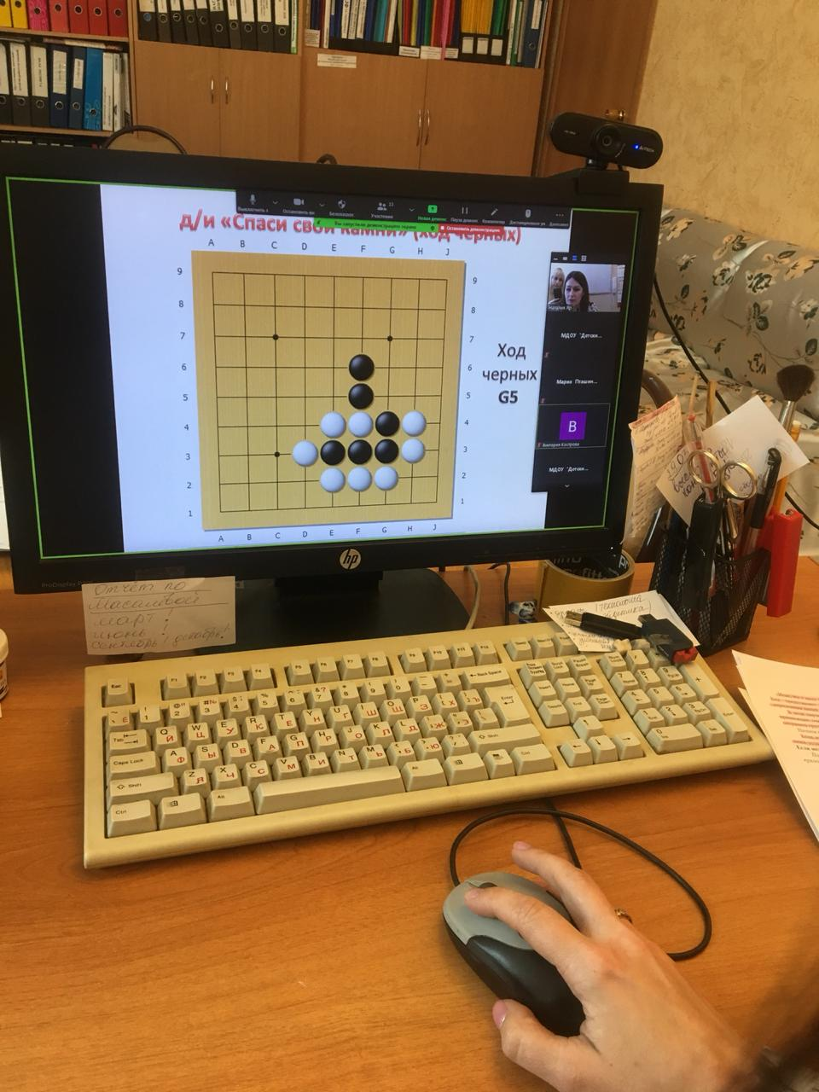
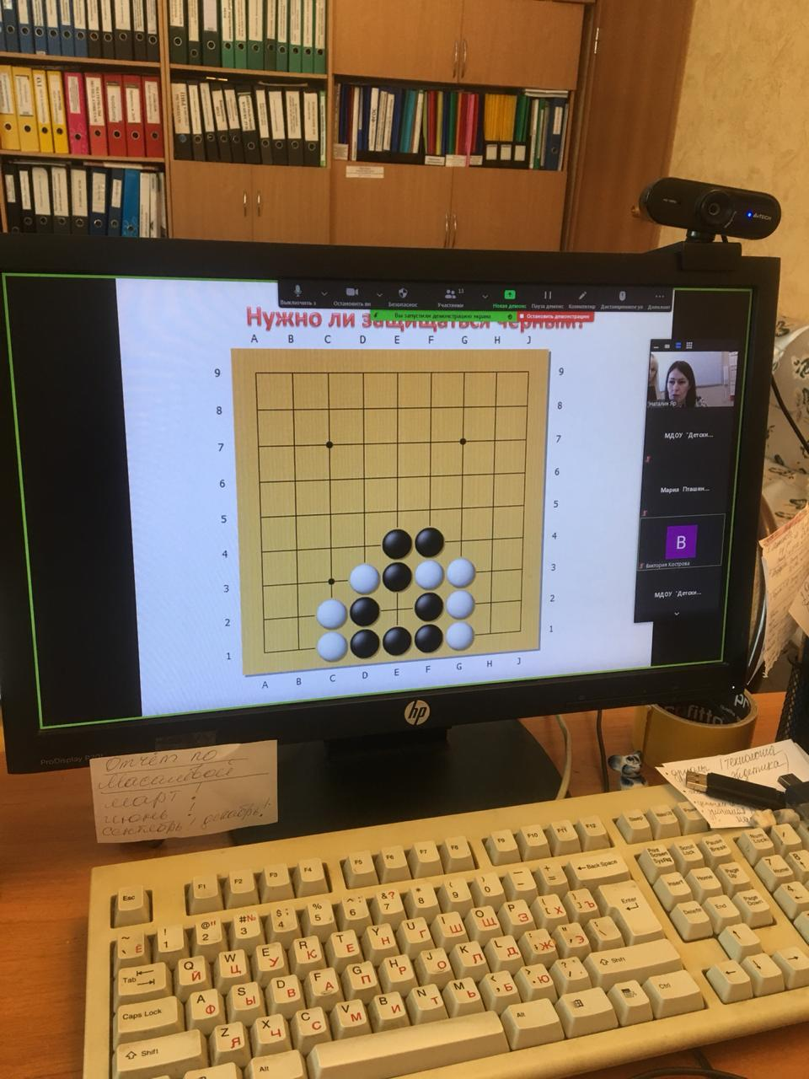

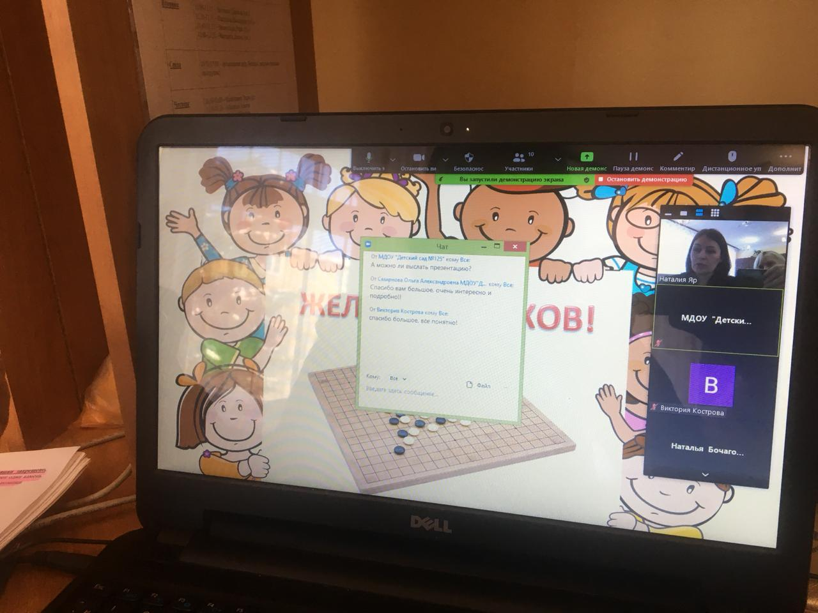

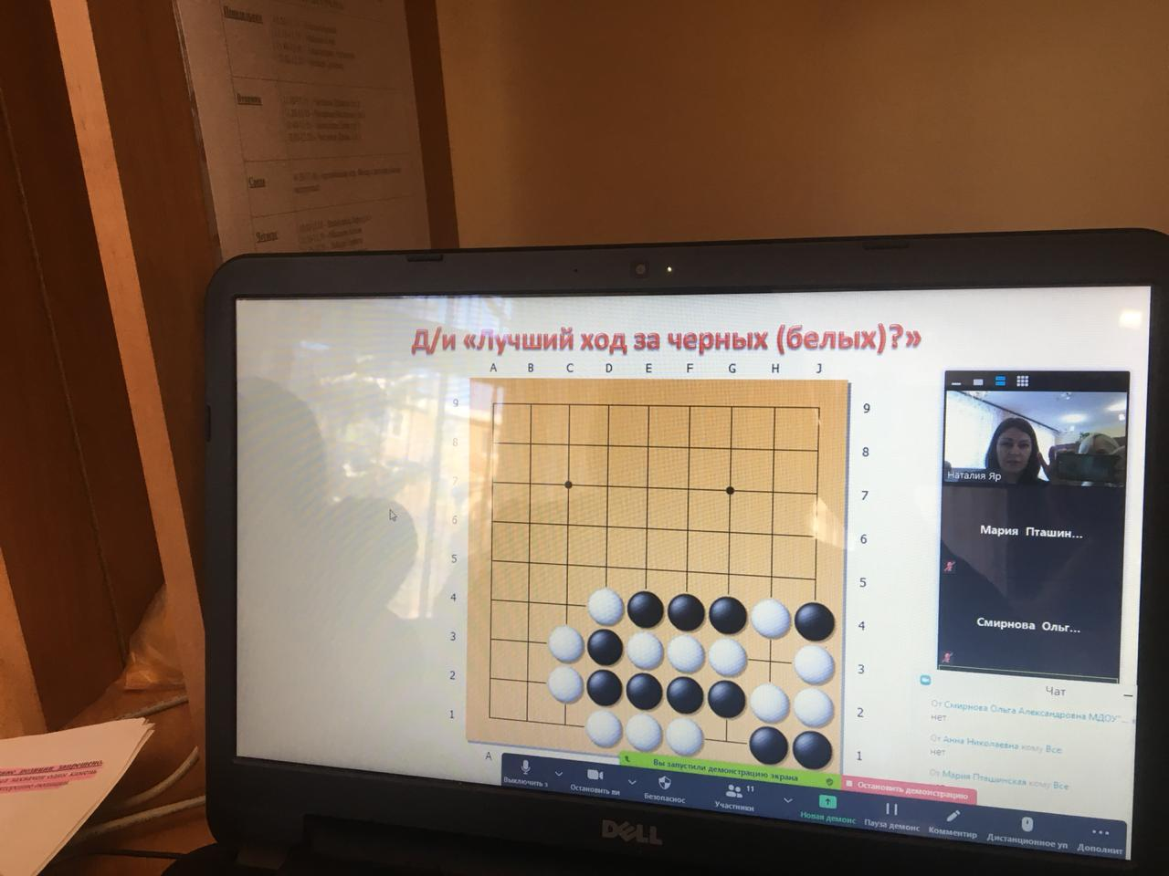
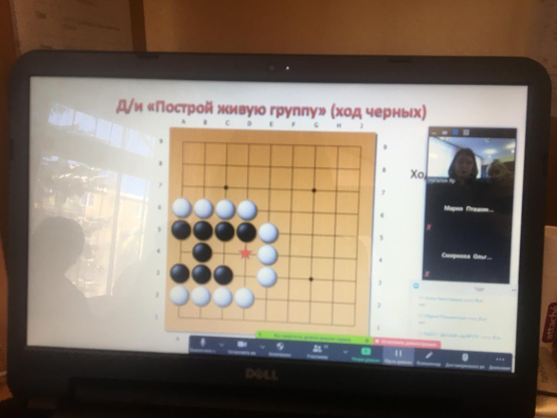

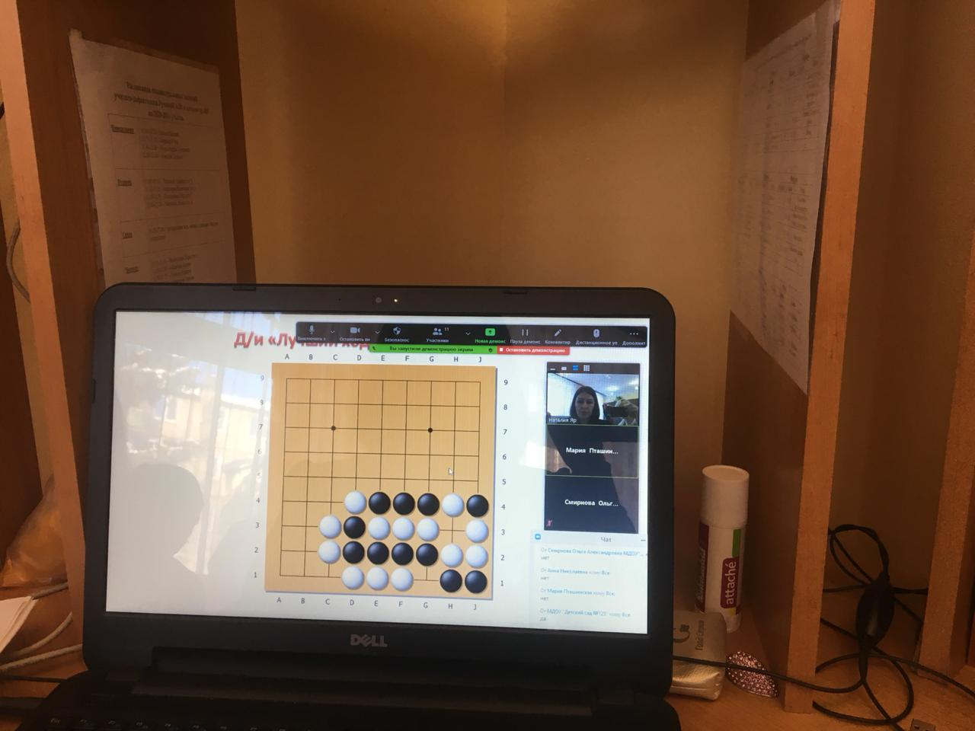
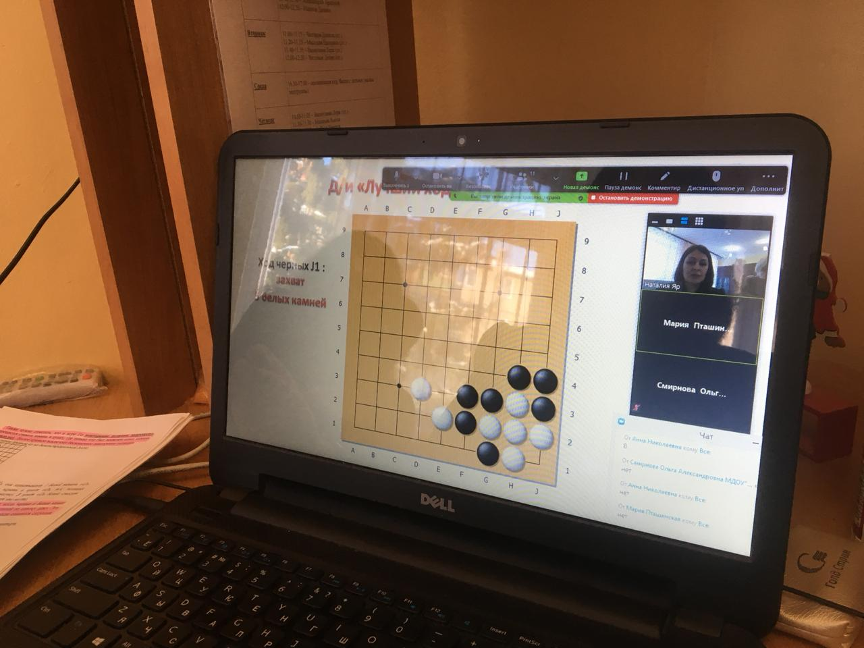

Фрагмент онлайн-игры в рамках семинара-практикума:
